Занятие по художественной литературе и
развитию речи дома

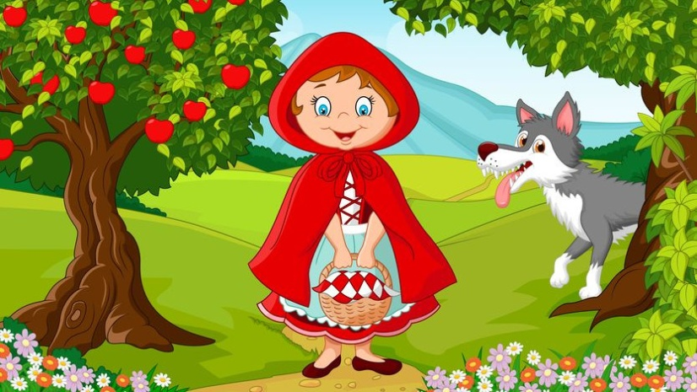
Уважаемые родители, приветствую Вас! Наша с вами главная цель, при проведении этого занятия, что бы ребенок закрепил действия замещения: выбор заместителей по заданному признаку (цвету). Продолжать развивать умение пересказывать сказку, опираясь на заместители.
Материал: большой фланелеграф (можно заменить доской или ватманом), вырезанные из бумаги два домика, 4-5 ёлочек. Цветные кружки: красный, серый, два коричневых, белый, голубой.
Родитель: помнишь, мы с тобой читали сказку о Красной шапочке? Сегодня я предлагаю нам с тобой разыграть её самим. На столе стоит большой фланелеграф, на котором расположены два домика (Красной шапочки и бабушки), дорожка между ними и елочки – лес.
Родитель: давай с тобой выберем, какой кружок вместо кого у нас будет. Как думаешь, красный кружок – это … (ответ ребенка)
Родитель: конечно же, это у нас будет Красная шапочка, а серый кружок вместо кого? (ответ ребенка.) Далее, ребенок последовательно выбирает заместителей персонажей сказки. Родитель показывает ребенку по одному кружку, а ребенок выбирает, вместо какого персонажа он будет. (Серый кружок – волк, два коричневых кружка – дровосеки, белый кружок – бабушка, голубой кружок – мама.) Выбранные заместители располагаются в углу фланелеграфа. Затем Вы родитель, обсуждаете с ребенком, где домик Красной шапочки, где бабушкин и где лес.
Родитель: теперь, когда мы с тобой все подготовили, самое время начинать нашу сказку. Ты готов? (ответ ребенка)
Родитель: отлично! Выходи к фланелеграфу и начинай свое повествование, если ты что-то забудешь, то это ничего страшного, не переживай я тебе помогу. У тебя все получиться!
Далее ребенок показывает последовательные сцены из сказки, сопровождая свой показ пересказом содержания сказки. Красная шапочка уходит из дома, её провожает мама, Красная шапочка встречает волка и разговаривает с ним, волк бежит к домику бабушки, заходит в домик и съедает бабушку, затем волк съедает и Красную шапочку. Дровосеки убивают волка и выпускают бабушку и Красную шапочку. В случае затруднений нужно помочь ребенку с помощью наводящих вопросов.
Родитель: какой ты у меня большой молодец! Я горжусь тобой! У нас получилась отличная сказка, а тебе понравилось? Что из сказки тебе запомнилось больше всего? Почему? (ответы ребенка)

Спасибо за внимание!
Творческих успехов и вдохновения!

Конспект подготовила: Истомина Элеонора Альбертовна

